**МИНИСТЕРСТВО ПРОСВЯЩЕНИЯ РОССИЙСКОЙ ФЕДЕРАЦИИ**

**Федеральное государственное бюджетное образовательное учреждение высшего образования**

**«КРАСНОЯРСКИЙ ГОСУДАРСТВЕННЫЙ ПЕДАГОГИЧЕСКИЙ УНИВЕРСИТЕТ им. В.П. АСТАФЬЕВА»**

**(КГПУ им. В.П. Астафьева)**

Факультет биологии, географии и химии

Выпускная кафедра биологии, химии и методики обучения

Мишуренко Иван Михайлович

ВЫПУСКНАЯ КВАЛИФИКАЦИОННАЯ РАБОТА

**ЛИШАЙНИКИ КАК ОБЪЕКТ УЧЕБНОГО ПРЕДМЕТА БИОЛОГИИ**

Направление 44.03.05 Педагогическое образование (с двумя профилями подготовки)

Направленность (профиль) образовательной программы: биология и химия

ДОПУСКАЕТСЯ К ЗАЩИТЕ  
Зав. Кафедрой:  
Антипова Е.М. профессор, д.б.н.  
________2025 г.________________  
(дата, подпись)  
Руководитель:  
Тупицына Н.Н. профессор, д.б.н.  
______________________________  
(дата, подпись)  
Обучающийся:  
Мишуренко Иван Михайлович

______________________________  
(дата, подпись)  
Оценка:  
______________________________  
(прописью)

Красноярск, 2025

Оглавление

Введение3

Глава 1. Лишайники как объект изучения в биологии: образовательные аспекты7

1.1. Лишайники: определение и первые упоминания7

1.2. Лишайник как симбиотический организм: структура и особенности9

1.3. Ключевые представители лишайников березового леса12

1.4. Экологическая значимость лишайников и их использование как биоиндикаторов19

Глава 2. Лишайники в школьном курсе биологии**22**

2.1. Лишайники как объект учебного исследования в школьном курсе биологии22

2.2. Методы изучения лишайников в школьном образовательном процессе.26

2.3. Разработка методических рекомендаций для учителей биологии по изучению лишайников28  
2.4. Пример лабораторной работы с использованием лишайников.35

Выводы38

Список литературы39

Приложения42

**Введение**

Лишайники — это группа организмов, состоящая из симбиоза грибов и фотосинтетических микроорганизмов (водорослей или цианобактерий), которые обладают уникальными биологическими характеристиками и занимают важное место в экосистемах планеты. Их разнообразие и значимость для экологии делают лишайники интересным и важным объектом для изучения в школьном курсе биологии. Однако в нынешней образовательной практике этот вопрос вряд ли занимает должное место, что ограничивает развитие у школьников полноценного представления о многообразии живых существ и их роли в природе.

Невозможно переоценить роль лишайников в природе, поскольку они играют значительную роль в формировании и стабилизации экосистем, а также в поддержании экологического равновесия. Лишайники являются важными участниками цепочек питания, служат основой для существования многих организмов, включая микроорганизмы, насекомых и птиц. Они также обладают способностью к биоиндикации, то есть могут служить индикаторами качества воздуха, состояния почвы и других экологических факторов, что делает их важными объектами для мониторинга окружающей среды. Например, лишайники чувствительны к загрязнению атмосферы, особенно к наличию в воздухе диоксида азота и серы, что позволяет использовать их для оценки уровня загрязнения в урбанизированных районах и на промышленных объектах.

В школьной программе биологии на сегодняшний день недостаточно внимания уделяется изучению лишайников. Этот аспект науки часто ограничивается лишь поверхностным упоминанием об их экологии и значении в природе, тогда как их изучение может дать школьникам уникальную возможность глубже понять процессы симбиоза, экологических взаимодействий и адаптации организмов к различным условиям среды. Изучение лишайников также открывает учащимся широкий спектр практических заданий и экспериментов, таких как определение видов лишайников, их распределения на разных биотопах, изучение их чувствительности к изменениям в окружающей среде, а также использование их в качестве показателей изменения климата.

Включение лишайников в школьный курс биологии является актуальным и важным шагом для улучшения качества экологического образования. Современные проблемы экологии, такие как загрязнение окружающей среды, изменение климата, утрата биологического разнообразия, требуют от школьников не только теоретических знаний, но и практических навыков работы с природными объектами и понимания принципов экологических процессов. Лишайники, благодаря своей универсальности и доступности, могут стать отличным объектом для исследования и практического изучения этих процессов.

Лишайники обладают рядом особенностей, которые делают их удобным и полезным объектом для обучения. Во-первых, они широко распространены на территории России, что дает возможность для практических наблюдений в разных природных зонах — от лесов и гор до тундры и пустынь. Во-вторых, процесс их исследования не требует дорогостоящего оборудования и может быть проведен в условиях школьной лаборатории или на природе, что делает обучение доступным и практическим. В-третьих, лишайники обладают яркими внешними признаками, которые легко различимы, а их видовой состав достаточно разнообразен, что позволяет проводить различные наблюдения и эксперименты.

Изучение лишайников также помогает развить у школьников навыки систематического наблюдения и анализа, умение классифицировать организмы по определенным признакам, а также работать с научной литературой. Это способствует формированию у школьников научного подхода к изучению природы и развитию их исследовательских компетенций. Введение в школьное образование такого понятия, как симбиоз, через пример лишайников, позволяет ученикам осознать, как сложные и многогранные взаимодействия между различными видами организмов могут влиять на жизнь всей экосистемы.

Кроме того, лишайники могут стать важным инструментом в формировании у школьников экологической культуры. Понимание значимости лишайников как биоиндикаторов помогает учащимся осознать важность сохранения экологического баланса и осведомленности о воздействии человеческой деятельности на природу. Этот аспект особенно важен в условиях современного мира, где проблемы экологии становятся всё более актуальными.

В последние десятилетия в образовательной практике наблюдается тенденция к внедрению междисциплинарных подходов, в которых экология и биология становятся неотъемлемыми частями образовательных курсов. В рамках этого подхода важно учитывать не только теоретическое знание о том или ином объекте природы, но и прививать учащимся практические навыки работы с живыми организмами, их исследование и изучение их экологической роли. Лишайники, как органические индикаторы и объект научных наблюдений, идеально вписываются в этот контекст.

Программы экологического образования должны способствовать развитию у школьников целостного восприятия мира, где важную роль играют все его компоненты, от микроорганизмов до крупных экосистем. Изучение лишайников, их разнообразие, экология, физиология и биогеография, могут стать теми темами, которые связывают различные разделы биологии, экологии и даже географии, позволяя ученикам увидеть, как взаимосвязаны живые и неживые компоненты природы.

Систематическое изучение лишайников в рамках школьной программы также позволяет повысить интерес учащихся к биологии, развить у них аналитическое мышление и научный подход к решению экологических проблем.

Актуальность темы о лишайниках как учебном объект школьного курса биологии заключается в том, что они представляют собой отличный объект для многогранного и глубокого изучения. Лишайники имеют важное значение как для экосистем, так и для мониторинга экологической ситуации, и могут стать важным инструментом в воспитании у школьников экологической грамотности и научного подхода. Включение их в школьную программу будет способствовать не только углублению знаний учеников в области биологии, но и развитию их экологического сознания, что в условиях современных вызовов экологии имеет особую значимость.

Поэтому целью работы является разработка лабораторной работы по теме: «Лишайники» в рамках учебного предмета школьного курса биологии.

Задачи:

1. Проанализировать литературу по темам: «Лишайники: структура и особенности», «Экологическая значимость лишайников».
2. Рассмотреть Лишайники как объект изучения школьного курса биологии.
3. Разработать лабораторную работу по теме: «Лишайники».

Практическая значимость работы заключается в разработке методических рекомендаций по интеграции данной темы в школьный курс биологии, что позволит улучшить экологическое образование, развить у учащихся научные и исследовательские навыки, а также создать материалы для лабораторных работ, способствующие углубленному изучению биологии через практическое исследование лишайников.

Личный вклад: Анализ теории, разработка и внедрение лабораторной работы в учебную деятельность, формулировка выводов.

Выпускная квалификационная работа состоит из введения, 2 глав, 30 источников литературы, заключения, ___ рисунков, ___ таблиц, ___ диаграмм, ___ приложений.

**Глава 1. Лишайники как объект изучения в биологии:**

**образовательные аспекты**

**1.1. Лишайники: определение и первые упоминания.**

Лишайники — это группа уникальных организмов, представляющая собой симбиоз двух или более различных организмов: гриба и фотосинтетической клетки (чаще всего водоросли или цианобактерии). Этот симбиоз настолько тесен и гармоничен, что лишайники функционируют как единый организм, хотя на самом деле состоят из разных биологических видов. Лишайники являются неотъемлемым компонентом многих растительных сообществ. Их большое видовое разнообразие и широкое внедрение в разные экотопические пространства вызывает большой интерес к их роли в экосистеме. На нашей планете около 8 % экосистем заняты лишайниками, они доминируют в тундровых сообществах арктической зоны, входят в состав мохово-лишайникового яруса в лесных сообществах, образуют синузии на разных субстратах. Лишайники являются пионерными организмами в освоении безжизненных пространств, принимают участие в начальных этапах почвообразования на каменистых субстратах.

С далеких пор, когда человек обратил внимание на лишайники, и до наших дней они продолжают служить предметом его внимательного изучения.  Первые упоминания о лишайниках встречаются в библии. Так, «манна небесная» – кочующий лишайник *Lecanora esculenta*, который употребляли в пищу израильтяне, странствуя 40 лет по пустыне. Лишайники использовались человеком издавна для получения кормовых и пищевых ингредиентов, красящих веществ, лекарственного сырья. Виды, образующие ягели, являются кормом для северных животных.

Еще 1866 году известный лихенолог В. Нюландер заметил, что в Люксембурском саду Парижа вследствие появления дыма и газов исчезают некоторые виды лишайников. В 1926 году шведский ученый Р. Сернандер опубликовал данные своих лихенологических наблюдений в Стокгольме. По обилию лишайников он разделил город на различные зоны, отличающиеся по экологической ситуации, в зависимости от произрастания лишайников.

В настоящее время актуальны исследования, выясняющие роль лишайников как компонентов биоценозов и степень их участия в регулировании отношений между компонентами и в энергетических процессах биогеоценоза. [«Изучение лишайников в школе: методические рекомендации" // Журнал "Биология в школе», 2021, № 4.https://infourok.ru/izuchenie_lishaynikov_v_shkole.-103951.htm].

Достижения в биохимии и физиологии лишайников позволяют использовать их в официальной медицине. Еще в древние времена лишайники считались чудодейственными целебными растениями. Так лобарией легочницей лечили заболевания легких, пармелию бороздчатую использовали как средство от головных болей. Индейцы и китайцы употребляют многие виды лишайников как отхаркивающее средство, пельтигера собачья используется в Индии от болезней печени, в северных странах пьют отвар из цетрарии исландской при воспалении дыхательных путей.

В результате взаимодействия гриба и водоросли, составляющих организм лишайника, образуются специфические вещества, так называемые лишайниковые кислоты. Некоторые из этих кислот обладают антибиотическим действием, например усниновая кислота, образуемая 70 видами лишайников. Это сильный антибиотик, который под названием «бинат» введен в медицинскую практику для лечения некоторых заболеваний и рекомендован к применению в ветеринарии. Некоторые лишайниковые вещества действуют как стимуляторы, поднимающие тонус организма. На этом основано использование в народной медицине отваров цетрарии исландской. В ее состав входит паралихестериновая кислота, обладающая тонизирующим действием. Лишайники богаты углеводами, и в тяжелые годы при выпечке хлеба их часто добавляли в муку, предварительно обдав кипятком.

Лишайники применяются и в парфюмерной промышленности. Например, из эвернии сливовой извлечено вещество резиноид, обладающее ароматическими свойствами и являющееся хорошим закрепителем аромата. К духам, в состав которых входит резиноид, относятся «Шипр», «Кармен», «Маска». Этот же лишайник и реже другой вид – эверния шелушащаяся – применялась в странах Северной Африки для ароматизации хлеба.

Некоторые лишайники из рода рочелла, растущие на морских побережьях, а также охролехия виннокаменная, растущая на скалах и на почве в северных районах России, используется местным населением как красители.

В парфюмерной промышленности для фиксации запахов, в пищевой промышленности, в микробиологических исследованиях. Эпифитные лишайники в мировой практике являются признанными индикаторами состояния атмосферы и активно используются в биоиндикационных исследованиях [Тарасова, 2012].

**1.2. Лишайник как симбиотический организм: структура и особенности.**

Лишайники относятся к царству грибов, к отделам *Ascomycota* и *Basidiomycota*

Лишайник состоит из двух основных компонентов:

1. Гриб (или грифофит) — обычно представляет собой подкорковую структуру, которая формирует основную массу лишайника. Гриб в симбиозе выполняет защитную роль, обеспечивая лишайник прочностью, устойчивостью к внешним воздействиям (например, к механическому повреждению или засухе) и защищая от ультрафиолетового излучения. Гриб также поглощает воду и минералы из окружающей среды.
2. Фотосинтетическая клетка — это водоросль (чаще всего зеленая водоросль) или цианобактерия (сине-зеленая водоросль), которая осуществляет фотосинтез. Она преобразует солнечный свет в химическую энергию, производя углеводы, которые служат пищей как для себя, так и для гриба. Водоросли или цианобактерии также могут фиксировать азот, что важно для питания симбионтов.

Этот симбиоз позволяет лишайникам существовать в условиях, где отдельные организмы, например, грибы или водоросли, не смогли бы выжить. Таким образом, лишайники можно рассматривать как самостоятельные экосистемы, где два (или более) организма тесно взаимодействуют, обеспечивая друг другу необходимые ресурсы.

Симбиоз в лишайниках предполагает не просто совместное существование двух организмов, но и взаимную зависимость. Гриб и фотосинтетическая клетка не могут существовать в полном одиночестве: они зависят друг от друга для выполнения жизненно важных функций.

* Гриб получает органические вещества, такие как углеводы (глюкозу), которые производит фотосинтетическая клетка. Это позволяет ему существовать в средах, бедных органическими веществами, где грибы не могут расти без «пищи» от других организмов.
* Фотосинтетическая клетка (водоросль или цианобактерия) получает защиту от сухости и ультрафиолетового излучения со стороны гриба, а также доступ к минеральным веществам, которые гриб поглощает из окружающей среды (например, из почвы или воздуха). Кроме того, грибы могут фиксировать углекислый газ, что увеличивает уровень CO₂, необходимого для фотосинтеза[Харитонов 2009].

Лишайники могут размножаться несколькими способами, в зависимости от вида и окружающих условий. Основные способы размножения:

* Вегетативное размножение: лишайники могут размножаться частями тела, которые содержат как грибы, так и фотосинтетические клетки. Такие части называются талом (основной вегетативной массой лишайника) или соредия (специальные образования, состоящие из маленьких групп клеток гриба и водорослей), а также изидии (выросты на поверхности слоевища, различающиеся формой и размерами. Они содержат оба компонента лишайника­). Эти части могут быть переносимы ветром, водой или животными на новые места, где они могут прорасти и образовать новый лишайник.
* Половое размножение: лишайники, относящиеся к различным отделам грибов ***Ascomycota***и ***Basidiomycota***, могут значительно различаться в аспекте полового размножения, поскольку эти два отдела имеют разные механизмы образования и распространения половых структур. Рассмотрим их различия:

У лишайников из отдела ***Ascomycota*** половое размножение происходит через специализированные структуры, называемые **асками** (от лат. ascus — "мешок"). В этих асках образуются **аскоспоры**, которые являются половыми спорами, образующимися в результате слияния половых клеток (гамет).

Процесс полового размножения: Процесс начинается с слияния гаплоидных клеток (гамет) разных особей, что ведет к образованию зиготы, которая затем делится и образует аскоспоры.

У лишайников из отдела ***Basidiomycota*** половое размножение происходит через структуры, называемые **базидиями** (от лат. basidium — "подставка"). В базидиях образуются **базидии** — специализированные клетки, в которых формируются **базидоспоры**. Слияние гаплоидных половых клеток приводит к образованию дикариона (двухъядерной клетки), которое развивается в базидии. В базидиях происходит мейоз, в результате чего образуются базидоспоры[Гудзенко, 2022].

Существует более 20 000 видов лишайников, которые можно классифицировать по внешнему виду и структуре. Все лишайники можно разделить по морфологии слоевища на несколько основных групп:

1. Накипные лишайники — обычно имеют плотную корковую поверхность, схожую с корой дерева или скалы. Эти лишайники могут быть жесткими и часто появляются в тех местах, где условия для роста довольно экстремальные. Они часто встречаются на деревьях, камнях и грунте.
2. Листоватые лишайники — они имеют листоподобные структуры, которые напоминают листья растений. Эти лишайники часто растут на коре деревьев и являются довольно мягкими на ощупь. Внешний вид таких лишайников часто характерен для влажных лесов.
3. Кустистые лишайники — имеют структуру, напоминающую кусты или ветви. Они обычно растут на открытых и солнечных участках. Кустистые лишайники могут быть очень декоративными, создавая яркие красочные пятна на камнях или почве [Ахариус, 1803].

**1.3 Ключевые представители лишайников березового леса.**

Золотянка, или Ксантория настенная (*Xanthoria parietina*) — это оранжево-желтый листоватый лишайник, принадлежащий к семейству *Teloschistaceae*. Это один из немногих лишайников с устоявшимся русским названием "золотянка", данным за его цвет. Цвет обусловлен кристаллами париетина и проявляется ярко только на солнечных местах; в густой тени лишайник выглядит грязно-зеленым.

В центре слоевища видны апотеции — похожие на тарелочки плодовые тела, где годами созревают споры. Разносимые ветром споры могут дать начало новому грибу, но для выживания он обязательно должен вступить в симбиоз с водорослью требуксией.

Растет ксантория очень медленно. Ее годовой прирост составляет всего около 1 мм. На рисунке 1 наблюдается не один, а несколько лишайников, у которых смыкаются слоевища. Ксантория разрастается радиально, от центра к периферии, и отдельный лишайник обычно почти округлой формы. 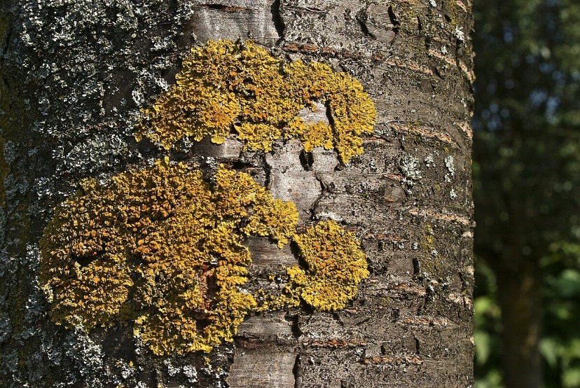

Рисунок 1 Ксантория настенная — Xanthoria parietina ([L.](https://ru.wikipedia.org/wiki/L.), [Th. Fr.](https://ru.wikipedia.org/wiki/Th._Fr.), [1860](https://ru.wikipedia.org/wiki/1860_%D0%B3%D0%BE%D0%B4))

Живет лишайник ксантория в основном на деревьях. Преимущественно на лиственных деревьях (березе, осине, ольхе), сухостое, валежнике, а также на старых деревянных постройках (заборах, стенах). Медленный рост делает ее своеобразным "индикатором возраста": размер лишайника на строении позволяет грубо оценить, сколько лет прошло с его постройки.

Зная, что в год ксантория вырастает всего на миллиметр, и измерив радиус лишайника, можно примерно определить возраст строения (с ошибкой в 5 – 10 лет).

Важно, что, будучи эпифитом, ксантория лишь прикрепляется к дереву, не питаясь его соками и не причиняя ущерба.

Пармелия бороздчатая (лат. *Parmelia sulcata*) — листоватый лишайник серого или серовато-голубоватого цвета семейства Пармелиевые (*Parmeliaceae*), один из самых распространенных видов рода Пармелия.

Слоевище лишайника имеет листоватую форму, плотно прикрепленное к субстрату ризинами. Окраска преимущественно сероватая, серо-голубоватая или пепельная, иногда с зеленоватым или коричневатым оттенком.

На рисунке 2 видно, что поверхность слоевища покрыта характерной густой сетью белых линий и пятнышек (псевдоцифелл), образующих хорошо заметный сетчатый (ретикулярный) рисунок, похожий на морозные узоры или прожилки. Именно этот рисунок дал лишайнику видовое название "бороздчатая".

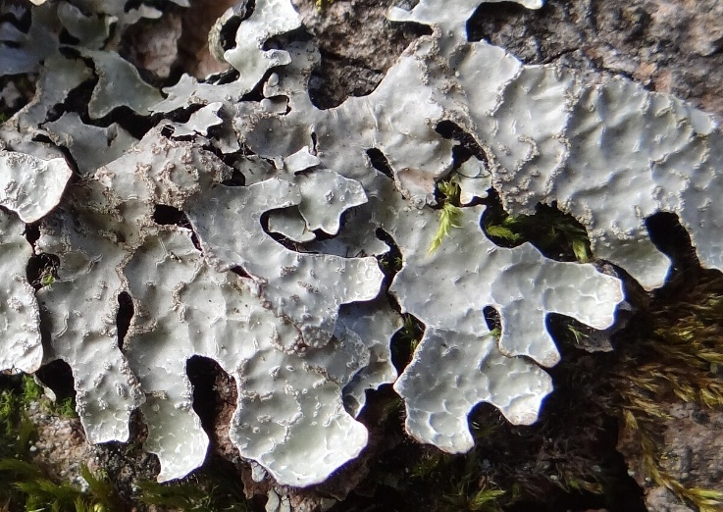

Рисунок 2 Пармелия бороздчатая — Parmelia sulcata (Taylor, 1836)

Края лопастей часто несут многочисленные изидии и соредии – специализированные структуры для вегетативного размножения. Соредии имеют зернистый вид и беловатую или голубовато-серую окраску.

Растет пармелия бороздчатая медленно, хотя обычно несколько быстрее, чем ксантория настенная. Годовой прирост может составлять несколько миллиметров. Разрастается радиально от центра, образуя округлые или неправильные розетки. Часто образует крупные, сливающиеся друг с другом колонии, покрывающие значительные площади коры или камней.

Пармелия бороздчатая из самых экологически пластичных и распространенных лишайников. Основной субстрат: Кора деревьев (эпифит). Встречается на самых разнообразных лиственных (береза, дуб, клен, ива, ольха, яблоня) и хвойных (ель, сосна) породах. Охотно растет на обработанной древесине (заборы, столбы, старые постройки), камнях, реже на почве. Может поселяться даже в городских условиях.

Как и ксантория, является эпифитом и использует дерево исключительно как место прикрепления (субстрат). Не является паразитом, не проникает в живые ткани дерева и не питается его соками. Дереву не вредит. Обладает умеренной устойчивостью к загрязнению воздуха, особенно к диоксиду серы (SO₂). Может встречаться в небольших городах и пригородных зонах, хотя в сильно загрязненных промышленных районах исчезает. Часто используется как индикаторный вид при биомониторинге состояния окружающей среды.

Уснея бородатая (*Usnea barbata*) — лишайник, относящийся к семейству Пармелиевые. На рисунке 3 мы видим, что его характерная нитчато-кустистая форма послужила причиной появления народных названий: бородатый лишайник, борода лешего, борода Пантелеймона. Род Уснея насчитывает порядка 300 видов, многие из которых обладают целебными свойствами; уснея бородатая также применяется для лечения различных заболеваний.

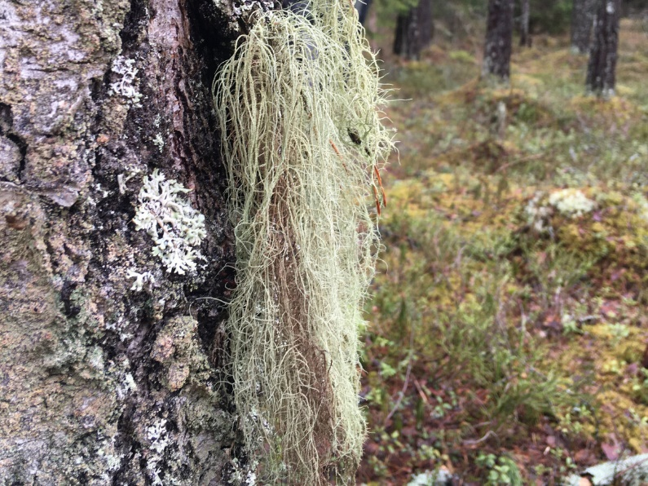

Рисунок 3 Уснея бородатая — Usnea barbata (DILL. EX ADANS., 1763)

Слоевище этого лишайника образовано множеством тонких веточек и имеет желто-зеленую окраску. Его длина способна достигать двух метров. В центре слоевища хорошо различим плотный осевой цилиндр, сформированный сплетенными гифами гриба.

Этот вид широко распространен в лесах умеренного пояса. Он типичен для хвойных лесов, тогда как в лиственных встречается очень редко. Уснея бородатая растет преимущественно на ветвях и стволах деревьев, изредка ее можно обнаружить на камнях или заборах. Важно отметить, что лишайник не паразитирует на деревьях, используя их исключительно в качестве опоры.

Уснея бородатая – индикатор чистого воздуха, она обитает только в экологически благополучных районах, вдали от промышленных предприятий и оживленных дорог. Сбор возможен круглый год, однако необходимо учитывать крайне медленный рост (не более 5 мм в год). Чтобы дать лишайнику возможность восстановиться, при сборе следует оставлять часть слоевища нетронутой.

Главная ценность уснеи бородатой связана с высоким содержанием усниновой кислоты. Это вещество является сильным природным антибиотиком, эффективным против грамположительных бактерий. Салициловая кислота в ее составе обеспечивает жаропонижающее, противовоспалительное и обезболивающее действие. Еще одно значимое соединение – изолихенин, известный своей противоопухолевой активностью.

Эверния сливовая, или Дубовый мох (лат. *Evernia prunastri*) – кустистый лишайник, образующий слегка повисающие или торчащие кустики. Слоевище может быть довольно жестким и прикрепляется к субстрату с помощью слабо выраженного или хорошо заметного гомфа (Рис 4).

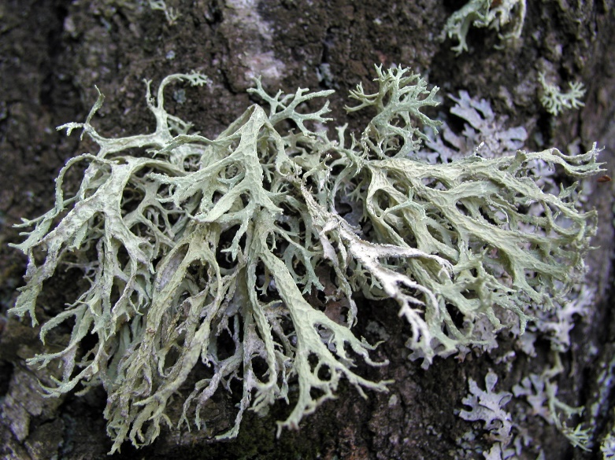

Рисунок 4 Эврения сливовая — Evernia prunastri (L., Ach., 1810)

Верхняя поверхность лопастей варьирует от беловато- и серовато-зеленой до темно-зеленой, реже зеленовато-желтой или желтовато-коричневой. Нижняя сторона значительно светлее (беловатая), часто с розоватым оттенком, изредка почти одного цвета с верхней. Лопасти до 6 мм шириной, линейные, сплюснутые, дорсивентральные, складчатые, с поверхностью, покрытой мелкими углублениями. Края слегка завернуты на нижнюю сторону. Лопасти слабо или сильно дихотомически разветвленные, на концах обычно заостренные или притуплённые и немного вздутые, иногда выемчато раздвоенные или с короткими разветвлениями.

Один из обычных эпифитных лишайников. Растет на стволах и ветвях лиственных (предпочитает березу) и значительно реже хвойных деревьев.

Также встречается на заборах, почве и камнях.

Особенности местообитания: Наибольшего обилия достигает на стволах деревьев в хорошо освещенных местах – на опушках леса, у лесных дорог, на открытых участках.

Вид занесен в Красные книги нескольких регионов России: Астраханской области, города Москвы, Омской области, Сахалинской области, Ханты-Мансийского автономного округа – Югры. Это подчеркивает его уязвимость в определенных антропогенных условиях.

Эверния сливовая обладает сильным, сложным и ценным ароматом, описываемым как древесный, слегка сладковатый и землистый. Экземпляры, растущие на соснах, имеют выраженный скипидарный оттенок.

Экстракт дубового мха является важнейшим натуральным фиксатором ароматов в парфюмерии высшего класса (шипры, шипровые фужеры, ориентальные духи). Он придает стойкость, глубину и характерный "зеленый", бархатистый, лесной оттенок композициям.

Канделярия одноцветная (лат. *Candelariella vitellina*) – широко распространенный, но локально произрастающий листовато-накипной лишайник семейства *Candelariaceae*.

Образует небольшие, дискретные, округлые или подушковидные скопления диаметром обычно менее 1 см. Отдельные талломы могут сливаться, формируя более обширные пятна, или оставаться разрозненными фрагментами (рис 5).

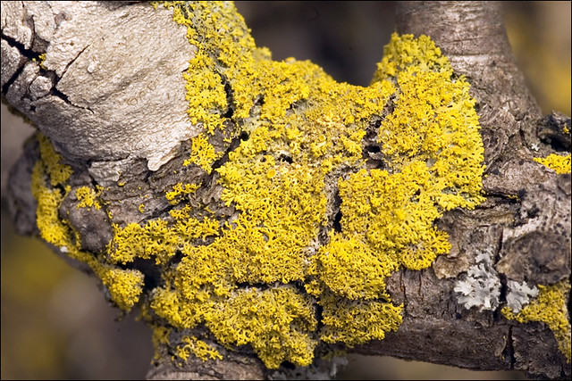

Рисунок 5 Канделярия одноцветная — Candelariella vitellina (Dicks., Arnold, 1879)

Яркая окраска, варьирующая от зеленовато-желтой до насыщенной лимонно-желтой, обусловленная пигментами рода *Candelariella*. Крайне мелкие лопасти, длиной до 1 мм, шириной 0.2–0.5 мм, уплощенные. Поверхность лопастей плоская или слабоволнистая, часто веерообразно приподнятая.

Типичный эпифит, часто поселяющийся на коре лиственных деревьев (реже хвойных). Предпочитает основание стволов, пазухи ветвей и участки коры вдоль.

Также встречается на обогащенных азотом каменистых субстратах (например, у подножия деревьев или на обработанной древесине в населенных пунктах), иногда на почве.

Кладония оленья (лат. *Cladonia rangiferina*) – один из наиболее узнаваемых и экологически значимых кустистых лишайников семейства Кладониевые (*Cladoniaceae*). Широко известна как "олений мох", являясь важнейшим кормовым ресурсом для северных оленей. Имеет вторичное прямостоячее кустистое слоевище, развивающееся из первичного горизонтального накипного слоевища. Лопости преимущественно однотипные, направленные преимущественно в одну сторону, на концах обычно дихотомически или латерально-дихотомически разветвленные. Кончики лопостей темно-коричневые. Окрашены от пепельно-серой и серовато-белой до светло-серой или желтовато-серой.

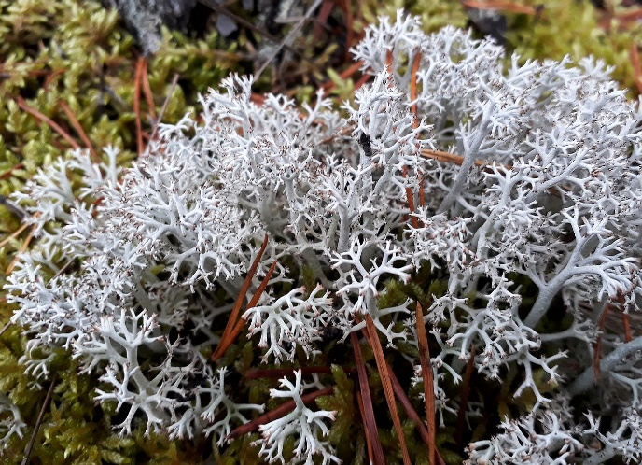

Рисунок 6 Кладония оленья — Cladonia rangiferina (L. Weber ex F.H.Wigg., 1780)

В сухом состоянии хрупкие, в сыром – более эластичные. На рисунке 6 видно, что поверхность покрыта мелкими бугорками и трещинками, лишена корового слоя (кортекса), что отличает ее от некоторых похожих видов.

Содержит характерные для рода лишайниковые кислоты, включая усниновую кислоту (обладающую антибиотическими свойствами) и рангиформин. Эти кислоты придают лишайнику горьковатый вкус и защищают от поедания многими животными (кроме северных оленей).

Преимущественно растет на почве (особенно песчаной или торфянистой), реже на гниющей древесине, основаниях деревьев, замшелых камнях. Избегает известковых почв. Широко распространена в арктической и бореальной (таежной) зонах Евразии и Северной Америки. Встречается также в горах умеренной зоны.

Является основным зимним кормом для северных оленей (Rangifer tarandus). Животные раскапывают ее из-под снега. Способность оленей усваивать этот лишайник уникальна и критически важна для выживания популяций в суровых условиях. Используется коренными народами Севера как пищевой продукт (после вымачивания или варки для удаления горечи) и в народной медицине (благодаря усниновой кислоте – как антисептик).

Растет очень медленно (всего 3-5 мм в год). Восстанавливается после выедания оленями или сбора крайне долго (десятилетиями). Чувствительна к нарушению почвенного покрова (например, вездеходами) и пожарам.

В некоторых регионах чрезмерный выпас оленей приводит к деградации ягельников.

**1.4. Экологическая значимость лишайников и их использование как биоиндикаторов.**

Лишайники играют важнейшую роль в экосистемах, выполняя несколько функций:

1. Участники почвообразования — лишайники могут начинать процесс почвообразования, создавая первичную почву на скалах или голых камнях. Они разрушают камни, способствуя их выветриванию и образованию почвы, в которой могут прорасти другие растения.

Лишайники являются одними из первых организмов, которые начинают заселять новые или восстанавливающиеся экосистемы. Например, после вулканических извержений или на голых скалах, где еще нет почвы, лишайники часто первыми начинают обживать эти участки. Таким образом, они могут быть важным звеном в восстановлении экосистем и повышении биоразнообразия в местах, подвергшихся экологическим катастрофам.

1. Пищевые ресурсы для животных — будучи одними из основных напочвенных растений тундровой зоны, некоторые лишайники (кладонии, цетрарии) являются ценными кормовыми растениями для северных оленей, маралов, а также свиней и овец. Однако растут они медленно, и для восстановления пастбищ требуется от 10-30 лет.
2. Гидрологическая функция — лишайники поглощают влагу, что способствует удержанию воды в экосистемах, особенно в пустынях или засушливых районах, где они могут играть роль в поддержании влажности.
3. Биоиндикация — Многие виды лишайников хорошие индикаторы степени загрязненности воздуха. В первую очередь лишайники являются индикаторами содержания в воздухе сернистого газа (SO2). У лишайников, произрастающих в зонах с сильным загрязнением, наблюдается поражение слоевища, медленный рост, некроз, уменьшение видового разнообразия; наиболее чувствительны кустистые лишайники. Лишайники используют в геологии для определения возраста ледниковых морен, горных обвалов, т.к. возраст их талломов нередко насчитывает несколько сотен и тысяч лет.

Значение лишайников велико и в природе. Как автогетеротрофные компоненты биогеоценозов, они одновременно аккумулируют солнечную энергию, образуя определенную фитомассу, и в то же время разлагают органические и минеральные вещества. Ковер лишайников приводит к накоплению калия и фосфора в почве, увеличивает кислотность и содержание гумуса. Под лишайниками изменяется механический состав почвы – накапливается мелкая фракция, что, несомненно, связано с изменением водного режима. Кроме того, как индикаторы загрязнения воздуха, лишайники помогают отслеживать изменения в качестве окружающей среды и предупреждать о возможных экологических проблемах. Они играют ключевую роль в сохранении экологического равновесия, особенно в условиях изменения климата и деградации окружающей среды [Романова, 2010].

**Глава 2. Лишайники в школьном курсе биологии**

**2.1. Лишайники как объект учебного исследования в школьном курсе биологии.**

Изучение лишайников в школьном курсе биологии является важным элементом в формировании у обучающихся понимания экосистемных процессов, принципов симбиоза, роли отдельных организмов в природе и принципов экологического равновесия. Несмотря на то, что лишайники занимают относительно малое место в традиционных школьных программах, их включение в курс биологии открывает обучающимся возможности для глубокого и многогранного понимания природы. Это позволяет не только изучать биологию как науку, но и развивать навыки экологического сознания и наблюдательности.

Лишайники обладают рядом особенностей, которые делают их привлекательным объектом для школьного изучения. Они представляют собой симбиоз двух или более организмов — гриба и фотосинтетической клетки (водоросли или цианобактерии), что позволяет учащимся изучать феномен симбиоза и взаимовлияния разных видов. Это также дает возможность познакомиться с уникальными адаптациями организмов, позволяющими им выживать в экстремальных условиях, таких как высокие или низкие температуры, недостаток воды или солнечного света.

Изучение лишайников помогает ученикам научиться не только классифицировать и различать виды, но и понимать их роль в экосистемах, что способствует развитию экологического мышления и понимания принципов устойчивости природы. Лишайники могут служить примером того, как даже в самых неблагоприятных условиях возможна жизнь, и как сложные биологические системы могут существовать и процветать в симбиозе.

В школьной программе по биологии лишайники рассмотрены в нескольких разделах, таких как:

* **Тема «Царства живых организмов» Линия УМП «Линия жизни» В.В. Пасечника учебник седьмого класса 2023г. (основы систематики):** в этом разделе ученики знакомятся с классификацией живых существ. Лишайники могут быть рассмотрены как самостоятельная группа организмов, состоящая из гриба и фотосинтетической клетки. Это помогает обучающимся понять важность классификации и различия между царствами живых организмов, а также особенности их взаимодействия.
* **Тема «Симбиоз» Линия УМП «Линия жизни» В.В. Пасечника учебник десятого класса 2023 г. (взаимовыгодные связи между организмами):** Лишайники являются ярким примером симбиотических отношений между двумя организмами, которые зависят друг от друга для выживания. Изучение симбиоза на примере лишайников позволяет объяснить, как происходит обмен веществами между симбионтами и какие преимущества этот тип взаимодействия дает обоим участникам.
* **Тема «Экология» Линия УМП «Линия жизни» В.В. Пасечника учебник одиннадцатого класса 2023 г. (роль различных организмов в экосистемах):** Лишайники играют важную роль в экосистемах, их рассматривают как биоиндикаторы состояния окружающей среды, а также как ключевые элементы в процессе почвообразования. Эта информация помогает ученикам понять, как живые организмы влияют на свой биотоп и какие функции они выполняют в экосистемах.
* **Тема «Адаптации организмов» Линия УМП «Линия жизни» В.В. Пасечника учебник одиннадцатого класса 2023 г. (выживание в экстремальных условиях):** Лишайники, благодаря своей способности выживать в самых разных климатических условиях, от тундры до пустынь, являются хорошим примером адаптации к экстремальным факторам среды. Изучение их особенностей помогает школьникам понять, как организмы могут адаптироваться к недостатку воды, кислорода, низким температурам и другим стрессовым условиям.

Изучение лишайников в школе можно организовать с использованием различных методов, которые способствуют более глубокому усвоению материала и развитию навыков научного познания:

* **Теоретические занятия:** Лишайники могут быть подробно рассмотрены в лекциях и уроках, на которых учитель объясняет основные биологические особенности этих организмов. Учебники, научно-популярная литература и электронные ресурсы могут быть использованы для изучения их структуры, классификации, роли в экосистемах и распространения.
* **Практические занятия:** Школьники могут изучать лишайники непосредственно в природе, собирая образцы для последующего анализа. Такая работа способствует развитию навыков наблюдения, классификации и документирования. Также можно проводить лабораторные исследования, например, изучать микроскопическое строение лишайников, их реакцию на изменения условий среды.
* **Экологические исследования:** Лишайники часто служат индикаторами загрязнения окружающей среды. Ученики могут проводить практические работы по изучению распространенности лишайников в различных экосистемах, измеряя уровень загрязнения воздуха в разных районах города или на дачах, используя наличие или отсутствие определенных видов лишайников как показатель чистоты атмосферы.
* **Проектная деятельность:** Разработка проектов на тему лишайников может включать исследование их биологии, роли в экосистемах, использования их как биоиндикаторов и т.д. В рамках таких проектов ученики могут создавать плакаты, презентации, научные статьи и даже проводить свои маленькие исследования на основе данных, собранных в ходе полевых исследований.

**Примеры учебных задач и опыт работы с лишайниками:**

1. **Классификация лишайников:** На уроке биологии ученики могут работать с образцами лишайников, классифицируя их по различным признакам (морфологический тип, форма, цвет, размер, место произрастания). Учитель может дать задание описать различные виды лишайников, распространенных в их регионе, и объяснить их экологическое значение.
2. **Изучение роли лишайников как биоиндикаторов:** Ученики могут провести практическое задание по поиску и изучению видов лишайников в разных условиях — в парке, в городских условиях и в сельской местности. После этого обучающиеся делают выводы о качестве воздуха, опираясь на данные о распространенности или редкости тех или иных видов лишайников.
3. **Проект «Лишайники как индикатор загрязнения воздуха»:** Ученики могут разработать проект, в котором исследуют, как загрязнение окружающей среды влияет на распространение лишайников в их регионе. В рамках такого проекта школьники могут собирать данные, анализировать их и делать прогнозы, опираясь на научные источники.
4. **Эксперимент «Выживание лишайников в условиях стресса»:** В ходе эксперимента можно изучить, как лишайники реагируют на различные изменения условий окружающей среды, такие как влажность, свет, температура и загрязнение. Это может быть как лабораторное задание, так и полевое исследование.

**Преимущества и недостатки включения лишайников в школьное образование.**

**Преимущества:**

* **Развитие экологического сознания:** Изучение лишайников помогает ученикам понять важность экологического баланса и взаимоотношений в природе.
* **Доступность для наблюдений:** Лишайники можно изучать в полевых условиях, что позволяет ученикам проводить практические наблюдения и эксперименты.
* **Углубление знаний о биологии и экологии:** Лишайники предоставляют возможность изучать не только сами организмы, но и сложные биологические процессы, такие как симбиоз и адаптация.

**Недостатки:**

* **Отсутствие достаточного времени в программе:** в школьной программе биологии не всегда хватает времени для детального изучения лишайников, особенно в контексте более широких тем. Например, в учебнике **«Линия жизни» В.В. Пасечника учебник седьмого класса 2023 г. на изучение темы «Лишайники» дается один час.**
* **Ограниченные учебные ресурсы:** в некоторых школах могут отсутствовать материалы и оборудование для проведения углубленных лабораторных исследований.

**2.2. Методы изучения лишайников в школьном**

**образовательном процессе.**

Для изучения лишайников в школьном образовательном процессе существует множество методов, имеющих разные цели и задачи, например: определение видов, микроскопия, морфологический и анатомический анализ, гербаризация и коллекционирование.

Изучение лишайников через призму микроскопии и анатомическо-морфологического анализа открывает перед школьниками мир скрытых структур и адаптационных механизмов, которые невозможно рассмотреть невооруженным глазом. Эти методы не только формируют навыки научного исследования, но и учат видеть взаимосвязь формы и функции в живой природе, а также развивают внимательность и точность в работе с биологическими объектами.

Микроскопическое исследование начинается с подготовки. Учащиеся аккуратно срезают тонкие фрагменты слоевища лишайника лезвием или скальпелем, стараясь сохранить целостность структуры. Полученные срезы помещают на предметное стекло, добавляют каплю воды для прозрачности, а затем накрывают покровным стеклом. Для усиления контраста могут использоваться красители: раствор йода помогает выявить крахмал в гифах гриба, а лактофеноловый синий подчеркивает клетки водорослей.

Под микроскопом школьники наблюдают слоистое строение лишайника. Верхний корковый слой, состоящий из плотно переплетенных гиф гриба, защищает организм от высыхания и ультрафиолета. Под ним расположен фотосинтезирующий слой с клетками водорослей, окруженными рыхлыми гифами. Нижний корковый слой обеспечивает прикрепление к субстрату. Учащиеся зарисовывают увиденное, отмечая различия между гетеромерными (с четкой слоистостью) и гомеомерными (равномерное распределение компонентов) слоевищами. Такая работа демонстрирует суть симбиоза: гриб поставляет воду и минералы, а водоросль синтезирует органические вещества.

Анатомическо-морфологический метод объединяет изучение внешних признаков и внутреннего строения. Школьники учатся описывать форму слоевища, которая служит ключом к определению экологической группы. Например, накипные лишайники (род *Lecanora*), напоминающие корку, приспособлены к экстремальным условиям каменистых поверхностей. Листоватые (род *Parmelia*) с пластинчатыми структурами доминируют на коре деревьев, а кустистые (род *Cladonia*), растущие вертикально, встречаются в лесах с чистым воздухом.

Цвет слоевища — еще один диагностический признак. Желтые оттенки указывают на наличие усниновой кислоты (род *Usnea*), защищающей от ультрафиолета, а серые тона характерны для видов, устойчивых к загрязнениям. Учащиеся исследуют апотеции и изидии, сравнивая их строение у разных видов.

Определение видов

Определение лишайников — это последовательный процесс, основанный на анализе морфологических, анатомических и экологических признаков. Школьники используют упрощенные определительные ключи, адаптированные для учебных целей. Первый шаг — установление формы слоевища (накипное, листоватое, кустистое). Затем анализируют цвет, наличие апотециев, изидий или соредий, тип субстрата (кора, камень, почва).

Сложности возникают при работе с микроскопическими признаками: строением спор, толщиной коркового слоя, типом соралей. Здесь на помощь приходят атласы и цифровые базы данных (например, портал «Лишайники России»). Учащиеся учатся сопоставлять описания из литературных источников с собственными наблюдениями, развивая критическое мышление. Важно подчеркнуть, что точное определение требует комплексного подхода: даже опытные лихенологи иногда проводят химические тесты (Приложения Б, В).

**2.3. Разработка методических рекомендаций для учителей биологии по изучению лишайников**

Ключевые рекомендации, для изучения лишайников:

Главное – сделать акцент на уникальности лишайников. Не стоит начинать урок с сухих определений. Следует начать с загадки: "Что это за существо, которое не растение и не гриб в одиночку, а вместе создают нечто совершенно новое, способное жить на голом камне и рассказать нам о чистоте воздуха?" Подчеркни, что лишайник – это симбиоз как новый уровень организации жизни, наглядный пример "целое больше суммы частей". Без этого понимания все остальное – просто факты.

Выведи детей из кабинета! Лишайники – идеальный объект для экскурсий даже в черте города или школьном дворе. Поставь задачу: найти и сфотографировать три основных типа слоевищ: накипные листоватые и кустистые. Пусть увидят их разнообразие прямо здесь и сейчас. Сразу поясни, что кустистые и листоватые – наши главные индикаторы чистого воздуха, а их отсутствие или только накипные формы – тревожный сигнал.

Собирать лишайники значительно проще, чем другие растения: обычно не приходится терять много времени на сушку собранных растений, на расправление отдельных частей, на просушку прокладочного материала, условия произрастания и характер развития многих форм лишайников позволяют коллекционировать их в любое время года. Даже зимой сборы могут дать интересные материалы. Для сборов лишайников надо иметь лупу, лучше всего с десяти- или восьмикратным увеличением. Лупа нужна для того, чтобы выбрать хорошо развитые растения, с плодоношениями, потому что часто некоторые формы, особенно накипные, без плодоношений нельзя определить. Нужно иметь при себе садовый нож с кривым лезвием, а также рюкзак для упаковки собранного материала. Кусочки коры с лишайниками нужно срезать ножом или стругом как можно тоньше. Крупные листоватые и кустистые лишайники можно 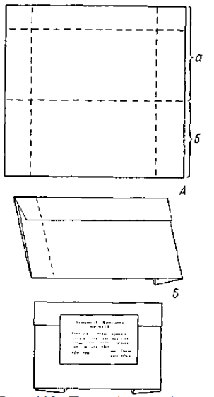собирать и без субстрата, подрезая их ножом или отрывая рукой у самого основания. Собранные лишайники необходимо сразу же на месте упаковать. Для этого их вкладывают в заранее заготовленные пакеты (конверты) таким образом, чтобы в один пакет вмещались лишайники только из одного местообитания — с одного участка ствола, с одного участка скалы и т. д. Таких пакетов с лишайниками из одного местообитания может быть много. Пакеты легко изготавливаются. Для этого лист бумаги перегибается почти пополам, так чтобы меньшая часть его легла на большую. Далее полоску нижнего полулиста, которая осталась непокрытой, загибают на верхний полулист, а края по бокам загибают на противоположную, нижнюю сторону. На пакете сразу же записывают место сбора, субстрат, кратко условия местообитания, дату, фамилию сборщика (рис 7). Пакеты с лишайниками лучше всего закладывать между листами бумаги в папку, которой пользуются и при сборе цветковых растений, или прямо в рюкзак. В таких полевых конвертах собранные лишайники обычно хорошо сохраняются в экскурсионных условиях. Труднее собирать и сохранять мелкие накипные наземные лишайники. Их приходится брать вместе со слоем земли, на котором они растут. Но земля, подсыхая, легко рассыпается при сдавливании, при трении, когда они в пакетах лежат между другими пакетами, часто даже содержащими лишайники на камнях. Поэтому такие формы лучше заворачивать в мягкую бумагу и плотно укладывать в пустые спичечные или папиросные коробки. Можно упаковывать наземные накипные лишайники еще и другим способом, накладывая куски почвы с лишайниками с одного края листа бумаги, но с боков оставляя свободное место, а потом заворачивать этот ряд образцов на ту часть бумаги, которая осталась свободной. Завернув первый ряд образцов несколько раз в бумагу, можно положить на него еще ряд кусков почвы с лишайниками и снова обвернуть уже эти два ряда лишайников остальной бумагой. Затем оба конца такого свертка надо загнуть, завязать его тонкой веревкой и обязательно заэтикетировать. Такой плотно упакованный сверток хорошо переносит даже длительные перевозки. Если материал собран влажным, то его просушивают, расстелив пакеты с лишайниками в один слой в сухом помещении или на солнце. Лишайники высыхают очень быстро, в течение нескольких часов, но часто их собирают вместе со мхами или влажной землей, что задерживает просыхание. В этом случае пакеты надо раскрывать. Достаточно 1—2 дней, чтобы собранные влажные лишайники вместе со мхом и землей были вполне сухими. Иногда рекомендуют при сборах лишайников в сухую погоду смачивать их, а затем сушить, чтобы они не ломались. Но практика показывает, что собранные в сухих условиях лишайники хорошо сохраняются и без предварительного смачивания; кроме того, сушка собранного и смоченного материала очень задержала бы исследователя. Собранный материал не следует класть под пресс, можно слегка прессовать только кустистые лишайники, чтобы они не занимали в гербарии слишком много места, и чтобы гербарная пачка с такими толстыми пакетами не стала бы бугристой, однобокой. Чтобы пакеты были не очень толстыми, можно брать у кустистых лишайников не всю подушку или большую плотную дерновинку, как например у некоторых видов *Cladonia*, а только часть подушки или дерновинки. Лучше всего, отбрасывая боковые части лишайника с двух сторон дерновинки, взять только средний тонкий слой его, который будет содержать все части слоевища и плодоношения. Такой слой дает полное представление о лишайнике, и пакет с ним будет достаточно плоским для удобного хранения в гербарии. После определения лишайников в лаборатории образцы из экскурсионных пакетов перекладывают в чистовые — гербарные пакеты, изготовленные так же, как и экскурсионные, но из хорошо проклеенной плотной бумаги для монтирования их в гербарий. Для размещения пакетов в гербарий их приклеивают на гербарный лист толстой и плотной бумаги. На один лист небольшого размера наклеиваются 1—2, 3 пакета если они маленькие одного вида, желательно даже одной разновидности лишайника. На лист большого размера можно наклеивать несколько пакетов. Следует при этом, чтобы такие листы с наклеенными пакетами были равномерной толщины. Затем листы по видам складываются либо в гербарные папки, либо укладываются в пачки, помещаемые в гнезда гербарного шкафа. Папки с определенными видами размещаются в гербарии по системе. Собирать нужно все группы лишайников. Определение же лучше начинать с листоватых видов, потому что определять их намного легче, чем другие лишайники. Затем надо переходить к кустистым и, наконец, к накипным формам. Для изготовления микроскопических препаратов нужно иметь препаровальную лупу, бритву, ланцет, препаровальные иглы, сердцевину бузины, предметные и покровные стекла. Для изготовления среза нужно объект, например плодовое тело или часть слоевища, прежде всего очистить от земли и пыли и размочить его, положив на 3—4 мин. на предметное стекло в каплю воды. Когда объект размокнет, его переносят на лист фильтровальной бумаги, чтобы убрать лишнюю воду с его поверхности, затем помещают в расщепленную сердцевину бузины. Резать объект нужно, проводя бритвой в направлении к себе и наискось, притом так, чтобы срез проходил через него. Из сделанных срезов выбирают самые тонкие, на которых всегда лучше видны детали строения и правильнее можно определить цвет необходимых частей объекта. Срезы переносят с бритвы препаровальной иглой, смоченной в воде или в капле глицерина, на другое чистое предметное стекло в каплю воды и накрывают покровным стеклом. Сначала рассматривают объекты при малом увеличении, а затем при большом. Часто срезы содержат пузырьки воздуха, которые мешают рассматривать препарат. Тогда под покровное стекло добавляют спирт, причем с противоположного конца покровного стекла постепенно отсасывают воду кусочком фильтровальной бумаги, а когда объект освободится от пузырьков воздуха, нужно снова добавить в препарат воды. При исследовании препарата под микроскопом обычно приходится употреблять различные химические реактивы. Особенно часто употребляют 10%-й раствор едкого калия (КОН), который у некоторых видов окрашивает разные части объекта, например эпитеций, эксципул и др., большей частью в красный, фиолетовый или желтый цвет. Это окрашивание постоянно для определенных видов и потому является надежным признаком для определения. Для цветных реакций употребляется 10%-й раствор едкого калия, но для специальных целей 15—20%-й. Для обнаружения цветных реакций на КОН слоевище смачивают его каплей раствора. Такая реакция обычно происходит очень быстро, иногда внезапно. Наличие цветной реакции слоевища на КОН кратко обозначают КОН + или чаще К + и указывают цвет реакции, например К + желтеет или К + краснеет и т. д. Отсутствие цветной реакции слоевища с КОН обозначается К-. В некоторых случаях едкий калий употребляют также для просветления препарата. Для этой цели можно пользоваться также молочной кислотой или хлоралгидратом, особенно в тех случаях, когда препарат от КОН окрашивается в красный цвет. Гипохлорит кальция Са(СlO)2, который для краткости обозначают С, довольно часто употребляют при определении, потому что он иногда вызывает цветное окрашивание слоевища (большей частью красное). Гипохлорит кальция высыпают в небольшую бутылочку почти до половины и доливают водой почти до верха. Перед использованием сосуд с раствором взбалтывают, а потом стеклянной палочкой, смоченной в нем, касаются слоевища. Наличие или отсутствие цветной реакции обозначают соответственно C-J- или С—. У некоторых видов лишайников применение одного только гипохлорита не вызывает цветной реакции, так же как и применение только КОН; напротив, при предварительном смачивании того же самого места слоевища КОН, а потом сразу же Са(ClO)2, цветная реакция появляется, хотя иногда на очень непродолжительное время. Такая реакция обозначается кратко «К(С)+». Если при этом положительно реагирует только сердцевина, реакцию надо обозначать «К(С) + ».

Рисунок 7 Пакет (конверт) для сбора и хранения лишайников.

*А — лист бумаги, который следует согнуть на две неравные части, большую (а) и меньшую (б). Б — почти готовый пакет, лишь левый край его следует отогнуть назад (по прерывистой линии) — так, как отогнут и правый край. В — готовый пакет с наклеенной этикеткой.*

Сделай их юными экологами-детективами. Разбей класс на группы. Пусть каждая выберет в районе школы разные точки: у оживленной дороги, в тихом дворе, в парке, у школы. На стволах одного вида деревьев (березы, осины – что распространено) исследуют: есть ли лишайники? Какие типы преобладают? Много ли видов? Используй простейшую шкалу: чем больше листоватых и кустистых форм и разнообразнее виды, тем воздух чище. Пусть группы построят карту-схему "чистоты" района по своим данным.

Покажи их приспособленность к различным условиям. Возьми сухой, сморщенный лишайник и капни на него воды. На глазах у детей он "оживет", расправится. Объясни, как они выживают в экстремальных условиях: могут высохнуть до состояния "резины", а потом восстановить обмен веществ за минуты. Именно это позволяет им быть "пионерами жизни" на скалах, крышах, где никто больше не выживет. Но подчеркни оборотную сторону – их невероятно медленный рост. Сорвал красивый "кустик" – уничтожил то, что росло десятилетия. Воспитывай бережное отношение через этот факт.

Свяжи с жизнью и историей. Расскажи, что лишайники – это не просто симбиоз из раздела ботаники. Это и корм для северных оленей (ягель – он же кладония), и источник уникальных красителей (пурпурный, синий), и даже компоненты в парфюмерии и народной медицине. Покажи фото "оленьих пастбищ" или исторические образцы тканей, окрашенных лишайниками.

Не забудь про "обратную связь". Обязательно обсуди результаты экскурсий и исследований. Почему у дороги почти нет лишайников? Что такое SO₂ и как он на них действует? Как они помогают почвообразованию? Как их выживание связано с глобальными экологическими проблемами?

Используй местный контекст. Какие лишайники характерны для твоего региона? Где самые "чистые" и самые "грязные" зоны по мнению детей? Это повышает актуальность темы.

И главный совет – зажги у учащихся искру интереса к лишайникам. Если ты сам будешь смотреть на лишайники с любопытством и восхищением их живучестью и сложностью, это обязательно передастся ученикам. Они – не скучная обязательная тема, а удивительные организмы, открывающие дверь в понимание симбиоза, эволюции, экологии и хрупкости нашего мира.

**2.4. Пример лабораторной работы с использованием лишайников**

На основании предварительного анализа учебного материала и методических требований была разработана комплексная лабораторная работа, посвященная изучению лишайников.

*Цель и аудитория*:

Первостепенной целью данной работы является углубленное изучение обучающимися специфических особенностей как внешнего, так и внутреннего строения лишайников, а также систематизация и закрепление теоретических знаний, полученных в рамках базового курса биологии. Работа адресована обучающимся седьмых классов общеобразовательных школ.

*Структура и содержание*:

Лабораторная работа включает в себя 10 заданий, вариативных по уровню сложности (от базового до повышенного) и формам организации учебной деятельности (индивидуальная и парная работа). Задания 1-7 выполняются каждым учеником самостоятельно. Задания 8-10 предусматривают совместную деятельность в парах, направленную на решение более сложных познавательных задач и развитие коммуникативных навыков.

*Обеспечение и методическая база*:

Для эффективного проведения занятия разработан и предоставлен следующий дидактический комплект:

Натуральные образцы лишайников: разнообразные представители разных морфологических групп (накипные, листоватые) для непосредственного наблюдения.

Определительная карточка: специально разработанный ключ, содержащий диагностические признаки и описания родов лишайников, представленных в натуральных образцах.

Эталонная коллекция лишайников: Коллекция с точными родовыми названиями, позволяющая учащимся осуществить самопроверку корректности определения исследуемого образца после работы с определительной карточкой.

*Раздаточный материал*:

Дополнительные текстовые, расширяющие и конкретизирующие информацию учебника, необходимые для выполнения заданий по внутреннему строению и экологии лишайников.

Методической основой разработки послужила учебная программа и содержание учебника «Биология. 7 класс» (2024 г. издания), входящего в УМК «Линия жизни» под редакцией В. В. Пасечникова.

*Апробация и ход проведения*:

Практическая апробация разработанной лабораторной работы была успешно проведена на базе МАОУ СШ № 139 с учащимися 7 «В» класса.

Начальный этап (Индивидуальная работа): после получения рабочих листов и всего сопутствующего раздаточного материала обучающиеся приступили к выполнению индивидуальных заданий.

Проблемная ситуация в задании 1:

При выполнении первого задания («Определите род лишайника, используя определительную карточку») часть обучающихся столкнулась с затруднением. Определив предполагаемый род по карточке и пытаясь свериться с иллюстрациями в учебнике для подтверждения, они обнаружили несоответствие: в учебнике рисунок, подписанный как накипной лишайник, фактически изображал листоватую форму. Эта ошибка источника вызвала временное замешательство и потребовала оперативного разъяснения со стороны учителя.

Преодоление затруднения и структуризация данных: после корректного определения родов всеми учащимися и детального изучения внешнего строения образцов, полученные данные были систематизированы и занесены в сводную таблицу лабораторного листа.

Изучение внутреннего строения: Следующим этапом стало исследование внутреннего (анатомического) строения лишайников. Обучающиеся использовали информацию из учебника и предоставленного раздаточного материала, после чего графически или описательно оформляли свои наблюдения в рабочих листах.

Парная работа (Задания 8-10): на заключительном этапе, работая в парах, учащиеся отвечали на аналитические и обобщающие вопросы, требующие интеграции знаний из изученных текстов (учебник, раздаточные материалы). Это способствовало развитию навыков сотрудничества и совместного поиска решений.

Завершение и проверка: после формулирования выводов по всей работе лабораторные листы были собраны для проверки учителем.

Результаты апробации:

Проверка выполненных работ показала следующие результаты, (рисунок 8).

Среди 21 учащегося класса:

Оценку «хорошо» получили 11 человек (52%).

Оценку «отлично» получили 10 человек (48%).

Полученные результаты свидетельствуют о высокой степени усвоения материала и эффективности разработанной лабораторной работы для достижения поставленных учебных целей в седьмом классе базового уровня.

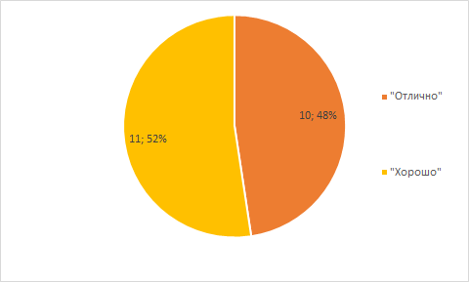

Рисунок 8 Результаты апробирования лабораторной работы

**Выводы**

Анализ литературных источников показал положение лишайников в общепринятой классификации как симбиотической группы грибов, состоящих в отношениях с водорослями или цианобактериями, имеющих различную структуру таллома и делящихся на 3 основные группы по морфологическому строению, а также роль их как биоиндикаторов окружающей среды.

В школьном курсе биологии на тему лишайники выделен 1 академический час на базовый уровень и 2 академических часа на углубленный уровень. Лишайники являются доступным для ученика и учителя материалом при изучении влияния антропогенных факторов на окружающую среду.

Разработана и проведена на базе МАОУ СШ №139 лабораторная работа «Лишайники», включающая рабочий лист, натуральные материалы, определительную карточку основных родов лишайников, произрастающих в окр. г. Красноярска и материал, дополняющий текст учебника.

**Библиографический список**

Ахариус Э. Методы, с помощью которых каждый сможет определять лишайники. Стокгольм. 1803. 265 с.

Гудзенко Е.О. Биология: Бактерии, Грибы, Лишайники, Низшие И Высшие Споровые Растения / [Вестник Томского государственного университета. Биология](https://cyberleninka.ru/journal/n/vestnik-tomskogo-gosudarstvennogo-universiteta-biologiya), 2022, № 4(20). 76 С.

Романова Е.В., Седельникова Н.В. Лишайники – биоиндикаторы атмосферного загрязнения. Новосибирск. 2012. 98 С.

Тарасова В. Н., Андросова В. И., Сонина А. В. Лишайники: учебное пособие / Федер. гос. бюджет. образоват. учреждение высш. проф. образования Петрозав. гос. ун-т. Петрозаводск, 2012. Ч. 2: Физиология, экология, лихеноиндикация. 267 С.

Харитонов Н.В. Лишайники и их изучение // Исследователь. 2009. №3-4. С. 182-198.

Кузнецов Е.В.Шакиров Р.Р. Биоиндикация Загрязнения Атмосферного Воздуха С Помощью Лишайников // The Scientific Heritage, 2021. № 68. С. 41—44.

Окснер А. Определитель лишайников СССР / Наука, СПб. 1974. 283 С.

Бакина О.В. Изучение лишайников в школе: методические рекомендации" // Журнал "Биология в школе", 2021, № 4. С. 54—56

Дегтярёва В.Ю. Проблемное обучение в формировании познавательного интереса на примере школьного курса «Растения. Бактерии. Грибы. Лишайники» // Студенческий электронный журнал «СтРИЖ», 2024, № 1(54). С. 41—44.

Петров А.Н., Смирнова Е.В. Использование лишайников в экологическом образовании школьников // Современные проблемы науки и образования, 2020, № 4. С. 46—49.

Гарибова, Л.В. и др. Водоросли, лишайники и мохообразные СССР / Мысль, М. 1978. 386 С.

Вайнштейн Е.А. Некоторые вопросы физиологии лишайников. Дыхание // Бот. журнал. – 1972. С. 454—464

Пчелкин А.В. Пчелкина Т.А. Криоконсервация - перспективный метод сохранения биоразнообразия лишайников для трансплантации // Бюллетень Московского общества испытателей природы. Отдел биологический. № 119. 2014. С. 43—48

Пасечник В.В. Биология 7 класс: учебник. Москва: Просвещение, 2024. 175 С.

Танделова А.В. Изучение видового разнообразия лишайников // Вопросы устойчивого развития общества, 2022, № 10. C. 116—119

Пчелкин А.В. Методические аспекты сбора лишайников эпифитной экологической группы в полевых условиях // Проблемы лесной фитопатологии и микологии, 2022. С. 61—63

Таргис Л.Г. Барышникова Е.Л. Теория и практика экологического мониторинга, 2023. 76 С.

Цагараева Е.Ф. Экологическое воспитание школьников в процессе изучения ботаники // Азимут научных исследований: педагогика и психология, № 3(24). 2018. С. 251—254

Широкова И. Г.Лаврентьева Е. В. Формирование универсальных учебных действий на уроках предметов естественно-научного цикла (химии и биологии) // Царскосельские чтения, 2014. С. 232—239

Бязров Л.Г. Лишайники в экологическом мониторинге. М.: Научный мир. 2002. 336 С.

Еленевский, А. Г., Соловьева, М. П., Тихомиров, В. Н. Ботаника. Систематика высших, или наземных, растений: Учеб. для студ. высш. пед. учеб. заведений. М.: Издательский центр "Академия", 2006. - 464 С.

Филиппова И.В. Водоросли. Грибы. Лишайники: учебное пособие. Чебоксары: ЧГПУ им. И. Я. Яковлева, 2021. 134 С.

Апдреев М.П., Ахти Т., Войцехович А.А. и др. Флора лишайников России. КМК: Товарищество пауч. изд, 2014. 533 С.

Степанчикова И. С., Гагарина Л. В. Сбор, определение и хранение лихенологических коллекций // Флора лишайников России: Биология, экология, разнообразие, распространение и методы изучения лишайников. М.; СПб.: Товарищество научных изданий. КМК, 2014. С. 204–219.

**Приложения А**

**Лабораторная работа**

**«Лишайники»**

ФИО:___________________________________________Класс__________

**Цель:** изучить особенности внешнего и внутреннего строения; закрепить и углубить знания о лишайниках.

**Оборудование:** источники дополнительной информации, наглядный материал, определительная карточка, учебник

**Ход работы**

1. Определите лишайники по определительной карточке
2. По учебнику изучите особенности внешнего строения лишайников, их родовое название.
3. Результаты оформите в таблице.

|  |  |  |
| --- | --- | --- |
| **Название лишайника** | **Морфологическая форма** | **Рисунок** |
|  |  |  |

1. Познакомьтесь с внутренним строением слоевища лишайника по ринку 132 учебника.
2. Зарисуйте внутреннее строение слоевища лишайника. Сделайте обозначения: клетки водорослей, клетки грибов, ризоиды

_______________________________________

_______________________________________

_______________________________________

1. Ознакомьтесь со значением лишайников в жизни человека по странице 170 учебника
2. Раскройте значение лишайников в жизни человека.

**Вывод:** _________________________________________________________________

_______________________________________________________________________________________________________________________________________________________________________________________________________________________________________________________________________

**Дайте краткие ответы на вопросы:**

1. Что позволяет лишайнику заселять голые скалы? Какова роль лишайников в образовании почвы?

**_________________________________________________________________________________________________________________________________________________________________________________________________.**

1. Возможно ли существование гриба и автотрофа, составляющих слоевище лишайника, в качестве самостоятельных организмов? Почему? ___________________________________________________

**__________________________________________________________________________________________.**

1. Лишайник кладония, в определенную пору года является основной пищей северных оленей. Ранее в тундре он покрывал огромные пространства. Почему же оленеводы, кочуя по тундре со стадами оленей, возвращаются на старые пастбища через годы, а то и десятилетия, в то время как пастухи овец, например, в горах возвращаются уже через год-два?_________________________________________________________

**____________________________________________________________________________________________________________________________________**

**Вывод по лабораторной работе:**

**______________________________________________________________________________________________________________________________________________________________________________________________________**

**Раздаточный материал**

Лишайники были известны человеку очень давно. Древнегреческий естествоиспытатель и философ Теофраст (372-287 г. до н. э.) описал два лишайника – Уснея и Роселла, которые уже тогда использовали для получения красящих веществ.

1. Долгое время лишайники относили то к водорослям, то к мхам. Карл Линней в 1735 году в своей работе «Система природы» описал 90 видов лишайников и включил их в состав водорослей.
2. Одним из наиболее удивительных открытий XIX века явилось открытие сущности лишайников. В 1867 году немецкий ботаник Симон Швенденер, доказал, что лишайники – результат симбиоза водорослей и грибов.
3. В современное время лишайников насчитывается свыше 20 тысяч видов.

**Название.**Русское название лишайники получили за внешнее сходство с проявлениями некоторых кожных заболеваний, получивших общее название лишаи. Латинское название происходит от греческого слова и переводится как бородавка, что связано с характерной формой плодовых тел некоторых представителей.

**Наука,**которая изучает лишайники, называется**лихенология**.

**Место заселения**

       Лишайники предъявляют скромные требования к потреблению минеральных веществ, получая их, большей частью, из пыли в воздухе или с дождевой водой, в связи с этим они могут жить на открытых незащищённых поверхностях (камни, кора деревьев, бетон и даже ржавеющий металл). Преимуществом лишайников является терпимость к экстремальным условиям (высоким и низким температурам (от −47 до +80 градусов по Цельсию), кислой и щелочной среде, ультрафиолетовому излучению).

**Строение лишайников**

Тело лишайника – слоевище - состоит из двух организмов – гриба и водоросли, живущих как один организм (симбиотические организмы).

Водоросль, осуществляет фотосинтез, снабжает себя и гриб органическими веществами.

Гриб осуществляет прикрепление слоевища к субстрату, обеспечивает водоросль водой и растворенными в ней минеральными веществами. Следовательно, между клетками водорослей и грибами существуют взаимовыгодные отношения называемые симбиотическими.

По **типу строения** слоевища лишайники поделены на 3 группы:

**Накипные**

Характерной их особенностью является похожесть на корочку («накипь»). Нижняя их поверхность плотно срастается с субстратом и не отделяется без значительных повреждений, на долю их приходится 80% от всех известных лишайников. Представители: являются: графис, умбиликария цилиндрическая, бацидия

**Листоватые**

Их форма в виде чешуек, пластинок, чем-то напоминает листья, отсюда их название. Они прикреплены к субстрату особыми образованиями, которые носят название ризины. Представители: пармелия, ксантария

**Кустистые**

Представляют собой кустики, образованные тонкими ветвящимися нитями или стволиками. Они прикреплены к субстрату лишь своим основанием. Представители: кладония, ягель или «олений мох», вислянка или «бородатый мох», алектория, цетрария исландская или «исландский мох».

**Размножение**лишайников:

Лишайник размножается частями слоевища, которые отламываются под воздействием ветра, животных или других факторов среды.

Специальными образованиями: они состоят из одной или нескольких клеток водоросли, окруженных гифами гриба. Образуясь внутри лишайника, они выходят наружу в результате разрыва коркового слоя.

          Попав в благоприятные условия лишайники, начинают свое развитие.

**Значение** лишайников.

*Значение в природе:*

**А)** Играют роль в почвообразовательном процессе, они выделяют кислоты, которые постепенно растворяют и разрушают горные породы, на которых поселяются. А за счет разложения их слоевищ происходит формирование почвенного гумуса.

**Б)** Корм для животных. Такие лишайники как олений мох, или ягель, исландский мох, поедаются северными оленями, маралами, косулями, лосями, беспозвоночными животными.

**В)** Лишайниковая растительность используется многими животными как место обитания и укрытие от хищников. В больших количествах на них живут клещи и насекомые.

*Значение в жизни человека:*

**А)** Являются организмами – индикаторами для определения условий окружающей среды, качества воздуха (лихеноиндикация), так как от высокой концентрации в воздухе диоксида серы и токсических тяжелых металлов лишайники гибнут.

**Б)** Некоторые виды лишайников (аспицилия – «лишайниковая манна», гигрофора) используются в пищу

**В)** Используют лишайники и в парфюмерной промышленности (эверния сливовая) – для получения ароматических веществ и лакмуса.

**Г)** Применяют в фармацевтической промышленности для изготовления препаратов против туберкулёза, фурункулёза, кишечных заболеваний.

**Д)** Из лишайников в древние времена получали разнообразные красители – алые, пурпурные, синие, коричневые, желтые. Красители, полученные из лишайников, можно использовать для окраски шерсти и шелка

**Приложение Б**

Определительная карточка по лишайникам

1. Слоевище лишайника имеет форму ветвистых кустиков…………………………………………………………………………….

**-** Слоевище листоватое или имеет вид довольно крупных изрезанных пластинок…………………………………………………………………………3

2. Кустики серовато-зеленые, главные ветви круглые, обильно ветвятся………………………………………………...……………………**Уснея**

**-** Кустики зеленые, главняе ветви лентовидные, более или менее плоские……………………………………………………………………**Эверния**

3. Слоевище ярко-оранжевое или соломенно-желтое, в виде цельной пленки…………………………………………………………………**Ксантория**

- Слоевище зеленое с плоскими лопастями…………………………**Пармелия**

**Приложение В**

**Ключ для определения наиболее распространенных родов**

**кустистых и листоватых лишайников[1]\***

1. Слоевище лишайника имеет форму ветвистых кустиков или одиночных прямостоячих выростов……………………………………………..…………2

– Слоевище листоватое или имеет вид чешуек или довольно крупных изрезанных пластинок………………………………………………………..…12

2. Слоевище имеет форму неветвящихся прямостоячих выростов, к вершине суженных и шиловидно заостренных или расширенных. Иногда на краях кубков или в центре их образуются кубки второго порядка. Живут на почве, пнях или на основании стволов деревьев….**Cladonia** (большая часть видов)

– Слоевище кустистое……………………………..…………………..………..3

3. Кустики свободно лежат на поверхности почвы. Слоевище лентовидное, ветви его, хотя бы частично, с завернутыми на нижнюю поверхность краями. ……………………………………………………………………………**Cetraria**

– Кустики прикрепляются к субстрату, на котором растут……………………4

4. Веточки кустиков имеют округлую форму (хорошо видно на поперечном разрезе). …………………………………………………………………………...5

– Веточки лентовидные, уплощенные, иногда с завертывающимися, но никогда не срастающимися краями. ……………………………………………9

5. Веточки полые внутри, в сухом состоянии всегда хрупкие, кустики обильно ветвящиеся. Живут на почве в лесах (особенно обильны в сосновых лесах на песчаной почве), на болотах…………………………………………...... ………………………………………….**Cladonia** (“олений лишайник”, “ягель”)

– Веточки не полые внутри. ……………..……………………………………..6

6. Лишайники, живущие на почве. Веточки покрыты сероватыми чешуйками или бугорками………………………………………………..……...**Stereocaulon**

- Лишайники, живущие на стволах и ветвях деревьев, реже на старых досках. ….…………..……………………………………………………………………..7

7. Веточки на поперечном разрезе правильно округлые. ……………………8

– Веточки угловато-округлые или сплющенные, с поверхности складчатые…………………………………………………**Evernia** (часть видов)

8. Кустики серовато-зеленые, главные ветви обильно покрыты короткими боковыми ветвями. При разрывании ветвей обнаруживается плотный осевой стержень, состоящий из гиф и несущий механическую функцию. ………………………………………………………………....…………..**Usnea**

– Кустики серые или черновато-коричневые, не имеют осевого стержня и мелких боковых ветвей. …………………………………..…………**Bryopogon**

9. Слоевище коричневое или почти черное, редко желтовато-зеленое или беловато-коричневое. Лентовидные ветви хотя бы местами завернуты. Живут исключительно на почве, часто в борах с песчаной почвой. ..………………………………………………………….**Cetraria** (часть видов)

– Слоевище имеет другую окраску. Лентовидные ветви более или менее плоские или выпуклые, реже с завернутыми краями. Живут преимущественно на деревьях. .....…………………………………..……….10

10. Кустики довольно жесткие. Верхняя и нижняя сторона ветвей одинакова по окраске: светло-желтая, серовато-зеленая. ……………………….**Ramalina**

– Кустики более мягкие. ……….………………………………………………11

11. По краям ветвей располагаются реснички. Верхняя сторона слоевища серая, нижняя -беловатая. Слоевище местами плотно срастается с субстратом, приближаясь к листоватому типу, но ветви имеют большое количество узких приподнимающихся лопастей. …….…………**Anaptychia**

– Ветви не имеют ресничек. ..………………………………...…………**Evernia**

12. Слоевище желтое или оранжевое. ………………………………………..13

– Окраска слоевища другая……………………………………………………16

13. От 5-10-процентного раствора едкого калия на слоевище образуется пурпурово-красное пятно. Слоевище ярко-оранжевое или соломенно-желтое, прикреплено к субстрату в нескольких местах. На всей поверхности его расположены апотеции, наиболее густо – в центре. Апотеции и слоевище одинаковой окраски. …………………………………………………**Xanthoria**

– От 5-10-процентный раствора едкого калия на слоевище не образуется покраснения……………………………………………………………………14

14. Слоевище мелкое чешуйчатое ярко-желтое. …………………**Candelaria**

– Слоевище более крупное, другого оттенка. ……………………………….15

15. Слоевище сильно прижатое. Соломенно-желтое, иногда с зеленоватым оттенком. По всей поверхности его располагаются небольшие коричневые апотеции и зеленовато-желтые кучки соредиев, иногда сливающиеся в общую порошковатую массу. …………………………….**Parmelia** (один вид)

– Слоевище лимонно-желтое или зеленовато-желтое с более или менее приподнимающимися краями. Соредии и апотеции находятся по краям пластинок………………………………………………….**Cetraria** (часть видов)

16. Лишайники, живущие на лесной и луговой почве, реже – на основании стволов. Слоевища крупные, верхняя поверхность их во влажном состоянии часто зеленая, в сухое время – серая или буроватая. Нижняя поверхность покрыта сетью беловатых или коричневатых жилок и пучками беловатых же или темных гиф. Апотеции крупные коричневые, образуются на верхней поверхности лопастей по краям их. ………………………………….**Peltigera**

– Лишайники, живущие на деревьях, реже на камнях. ..……………………17

17. Лишайники, живущие на стволах и ветвях лиственных деревьев. Слоевище очень крупное. На верхней поверхности слоевища находятся крупные ячеи, разграниченные ребрами, на нижней – ячеям соответствуют беловатые выпуклины. ………………………………….………………**Lobaria**

– Слоевище иного вида. ……………………………………………………….18

18. Внутри слоевища имеются пустоты, вследствие чего нижняя часть его местами более или менее сильно вздувается, местами же плотно срастается с субстратом. На концах лопастей находятся беловатые кучки соредиев. …………………………………………………..….................................**Parmelia**

– Слоевище внутри не полое. .………………………………………………….19

19. Ризоиды на нижней стороне слоевища в небольшом количестве. Лишайники, обычно живущие на деревьях. …………………………..**Cetraria**

– Ризоиды на нижней стороне слоевища многочисленные. ………………….20

20. Апотеции на поверхности слоевища образуются редко, лишайники, размножаются соредиями и изидиями. ………………………………..**Parmelia**

– Апотеции на поверхности слоевища обычно образуются. ………………………………....................................................................**Physcia**

1. * Переработанный ключ Т.Н. Гордеевой и др. (1954).